Lycée Saint Adjutor
BTS SIO — 2ème année — AP

Alert'Intrusion
Documentation Technique
Centralisation des journaux (Wazuh) & HIPS DMZ (Fail2ban)

Projet | Alert'Intrusion
Enseignant responsable | Mme PITOIS
Date de présentation | 7 Avril 2026
Activités documentées | A7 — Centralisation Wazuh (LAN) | A6 — HIPS Fail2ban (DMZ)

Contexte :
L'entreprise dispose d'une DMZ hébergeant un serveur web utilisé pour les commandes/réservations clients. Face à des risques croissants d'intrusion et suite à un audit de sécurité sur le LAN, trois problématiques de sécurité ont été identifiées, définissant les objectifs du projet.

Objectifs :
1. Sécurisation de la DMZ Mettre en place une solution de détection d'intrusions (HIPS) pour surveiller le trafic suspect sur le serveur web, afin de limiter la surface d'attaque et garantir la disponibilité du service.
2. Centralisation des journaux (LAN) Déployer une solution SIEM (via Wazuh) pour regrouper l'ensemble des logs des switchs et serveurs du réseau LAN, notamment pour détecter des comportements suspects comme des ransomwares.
3. Proxy SSL (LAN) Mettre en œuvre un proxy SSL via un boîtier Stormshield SN160 pour assurer une protection antivirale et un filtrage des URLs sur les flux HTTPS.

Listes des activités à réaliser :
1.Mise à jour du schéma réseau
2.Veilles technologiques (solution HIPS, NIDS, SIEM et NIPS)
3.Centralisation Wazuh (LAN)
4.Centralisation Wazuh Syslog (Switch, TrueNAS -> Dans le LAN également)
5.Configuration du HIPS (DMZ -> Fail2ban)
6. Test des différentes solutions mise en place

Réalisation des activités du projet (capture d’écran + descriptif)

1.Mise à jour du schéma réseau

Un élément a été ajouté à notre infrastructure pour ce projet. Cet élément est le stormshield, ajouté entre notre zone LAN et DMZ, reliant ainsi ces deux zones.
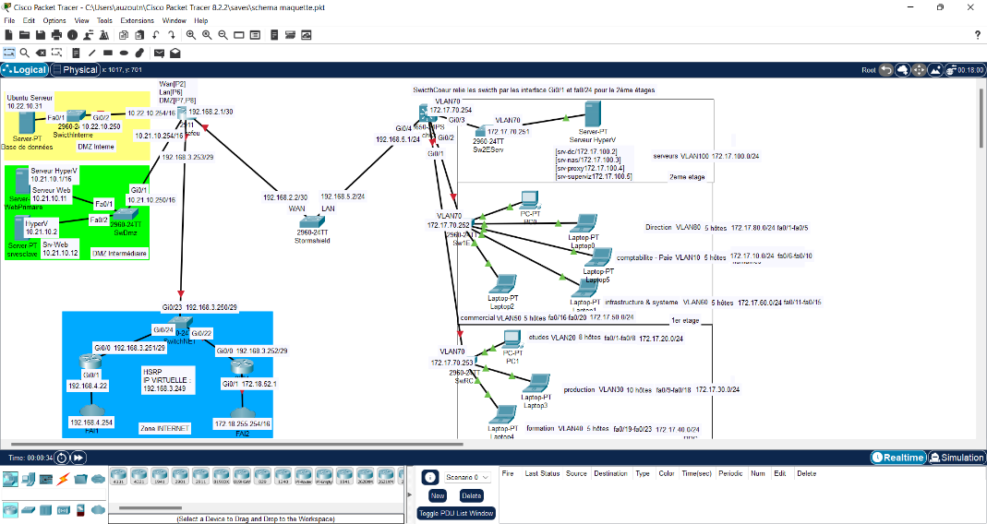
PARTIE 1 — Activité A3, A4

Centralisation des journaux avec Wazuh (Zone LAN)
Cette activité consiste à déployer une solution SIEM basée sur Wazuh afin de centraliser les journaux d'événements de l'ensemble des équipements de la zone LAN : serveurs Windows, serveur Ubuntu proxy, switch cœur de réseau et serveur NAS TrueNAS.

1.1 — Installation du serveur Wazuh
La première étape consiste à installer la suite Wazuh complète (Indexer, Manager, Dashboard, Filebeat) sur le serveur dédié à l'adresse 172.17.100.6, via le script d'installation automatique officiel.
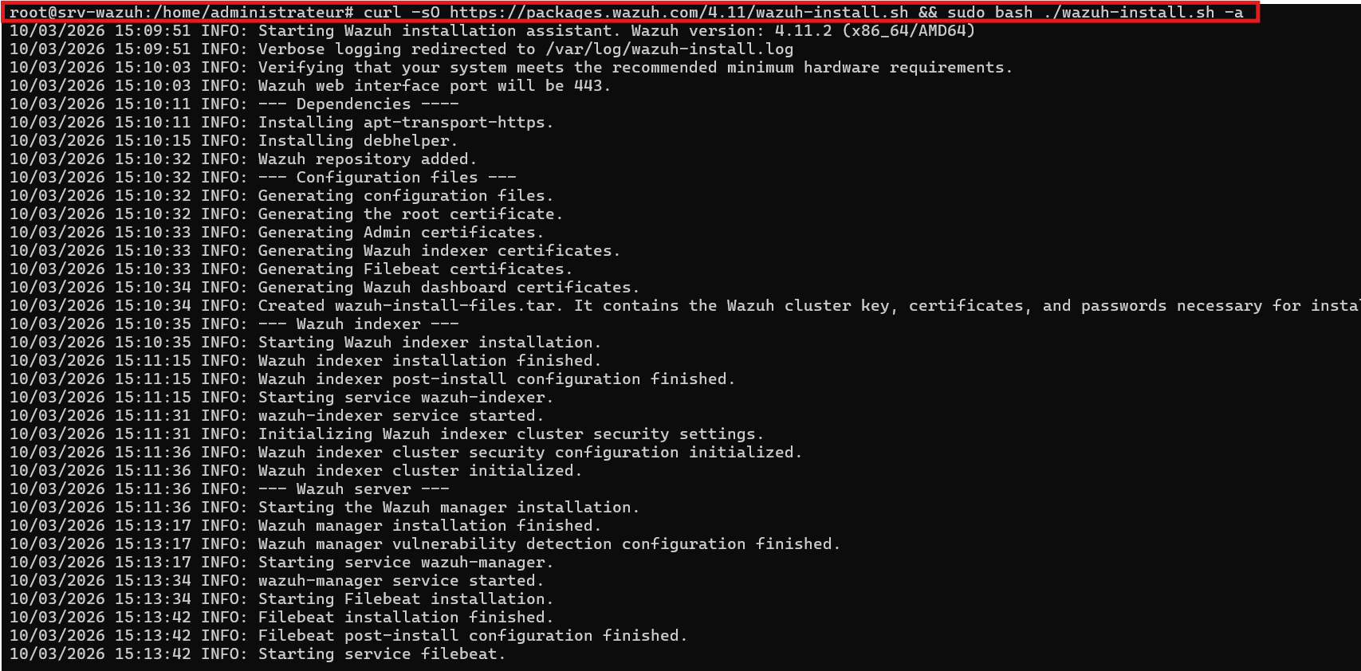

Le flag -a installe tous les composants en une seule fois : Wazuh Indexer, Wazuh Manager, Filebeat et le Dashboard. C'est la méthode recommandée pour un déploiement rapide tout-en-un (version 4.11.2, x86_64/AMD64).

Résultat de l'installation :
L'installation s'est déroulée avec succès. Les étapes clés confirmées dans les logs :
- Génération des certificats (root, admin, indexer, Filebeat, dashboard)
- Installation et démarrage du service wazuh-indexer
- Installation et démarrage du service wazuh-manager
- Installation et démarrage du service Filebeat
- Installation et démarrage du service wazuh-dashboard

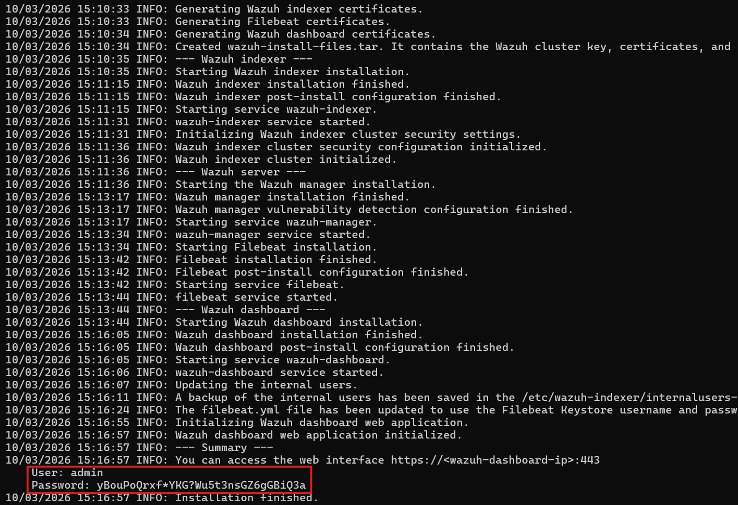
Identifiants générés à la fin de l'installation :

Utilisateur | Mot de passe (généré)
admin | yBouPoQrxf*YKG?Wu5t3nsGZ6gGBiQ3a

⚠️ Ces identifiants sont affichés une seule fois à la fin de l'installation. Ils doivent être notés et conservés en lieu sûr immédiatement.

1.2 — Activation du service Wazuh Indexer
Après l'installation, le service wazuh-indexer est activé pour démarrer automatiquement au boot du système.

1.3 — Accès au Dashboard Wazuh
Le dashboard Wazuh est accessible via navigateur à l'adresse https://172.17.100.6. Lors du premier accès, aucun agent n'est encore enregistré. L'interface propose plusieurs modules de sécurité :
- Évaluation de la configuration (audit)
- Détection de logiciels malveillants
- Surveillance de l'intégrité des fichiers (FIM)
- Chasse aux menaces & détection des vulnérabilités
- MITRE ATT&CK
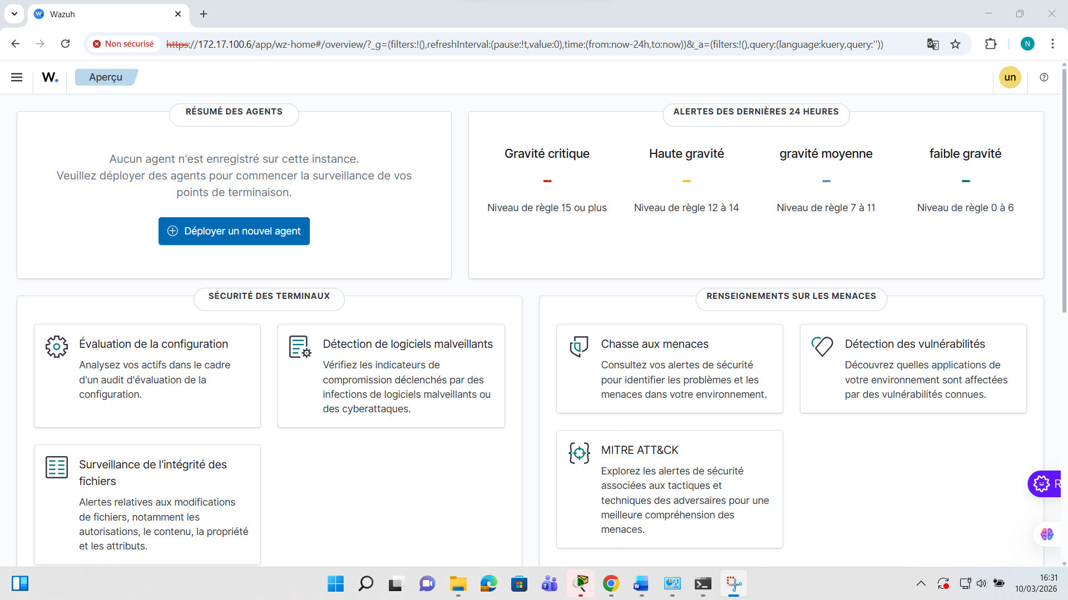

1.4 — Déploiement des agents Windows
Deux agents sont déployés sur les serveurs Windows Server 2025 du LAN depuis l'interface "Deploy new agent" du dashboard Wazuh.

OS : Microsoft Windows Server 2025 Datacenter 10.0.26100.1742 | Version agent : v4.11.2 | Cluster node : node01

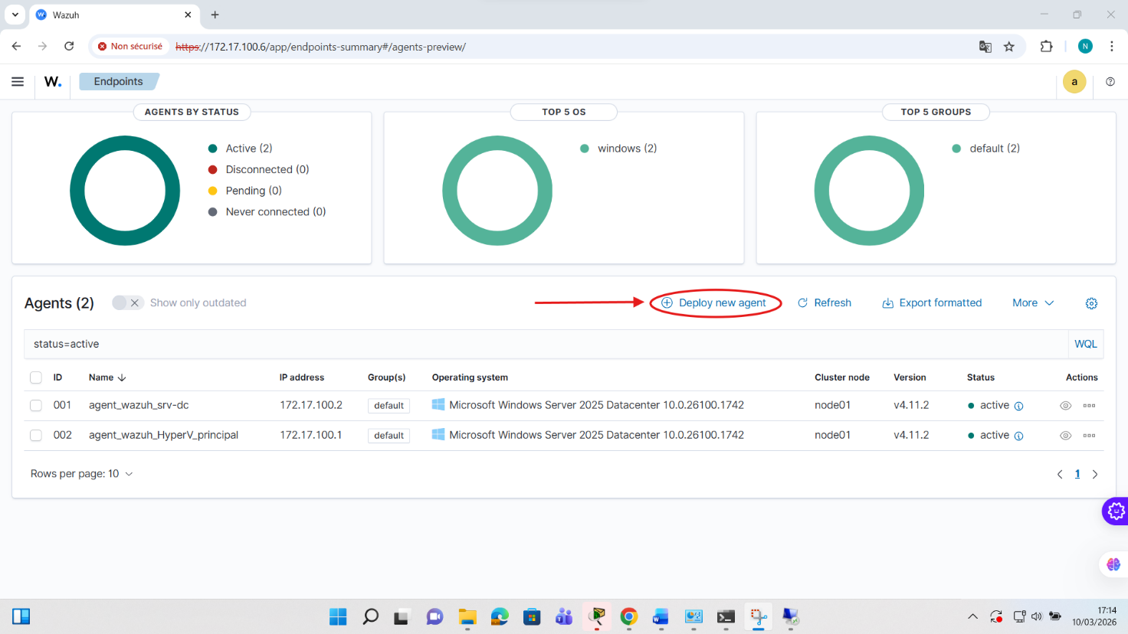

1.5 — Déploiement de l'agent Ubuntu (srv-proxy)
Le troisième agent est déployé sur le serveur proxy Ubuntu 24.04.3 LTS (172.17.100.4). La procédure se fait en 3 étapes depuis le dashboard.

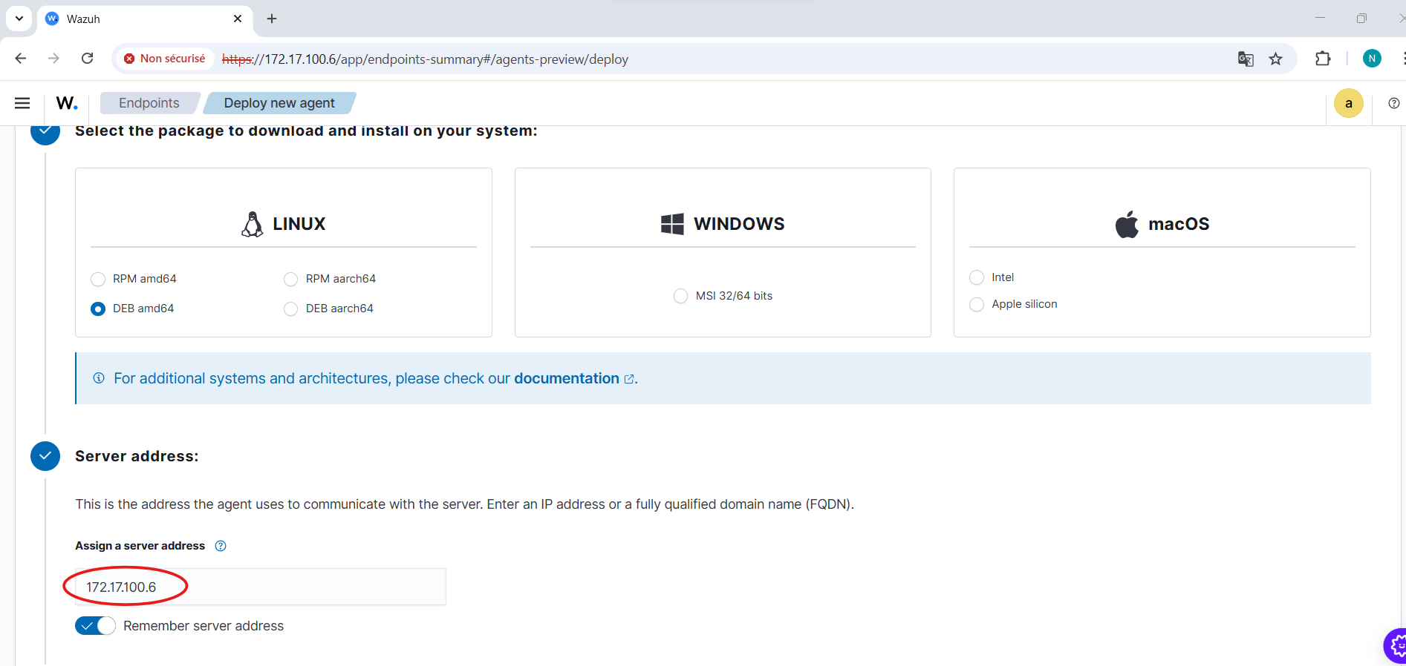
Étape 1 — Sélection du paquet et adresse du manager :
Dans l'assistant de déploiement, on sélectionne :
- Système d'exploitation : Linux / DEB amd64
- Adresse du serveur Wazuh : 172.17.100.6

Étape 2 — Configuration du nom et du groupe de l'agent :
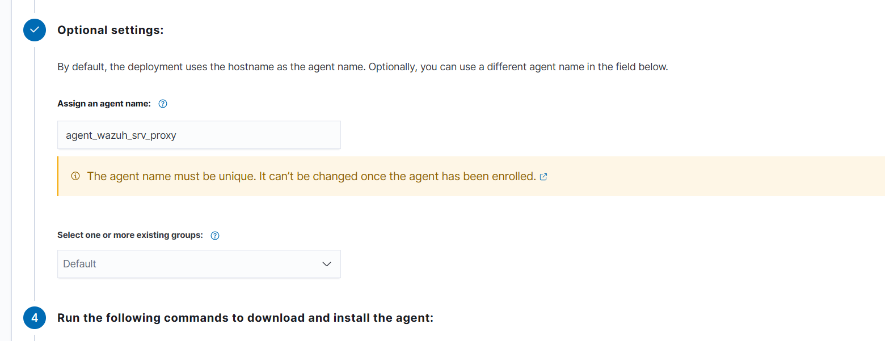

Le nom de l'agent est définitif une fois enregistré et ne peut plus être modifié. Il doit être unique dans l'environnement Wazuh.

Étape 3 — Téléchargement, installation et démarrage de l'agent :
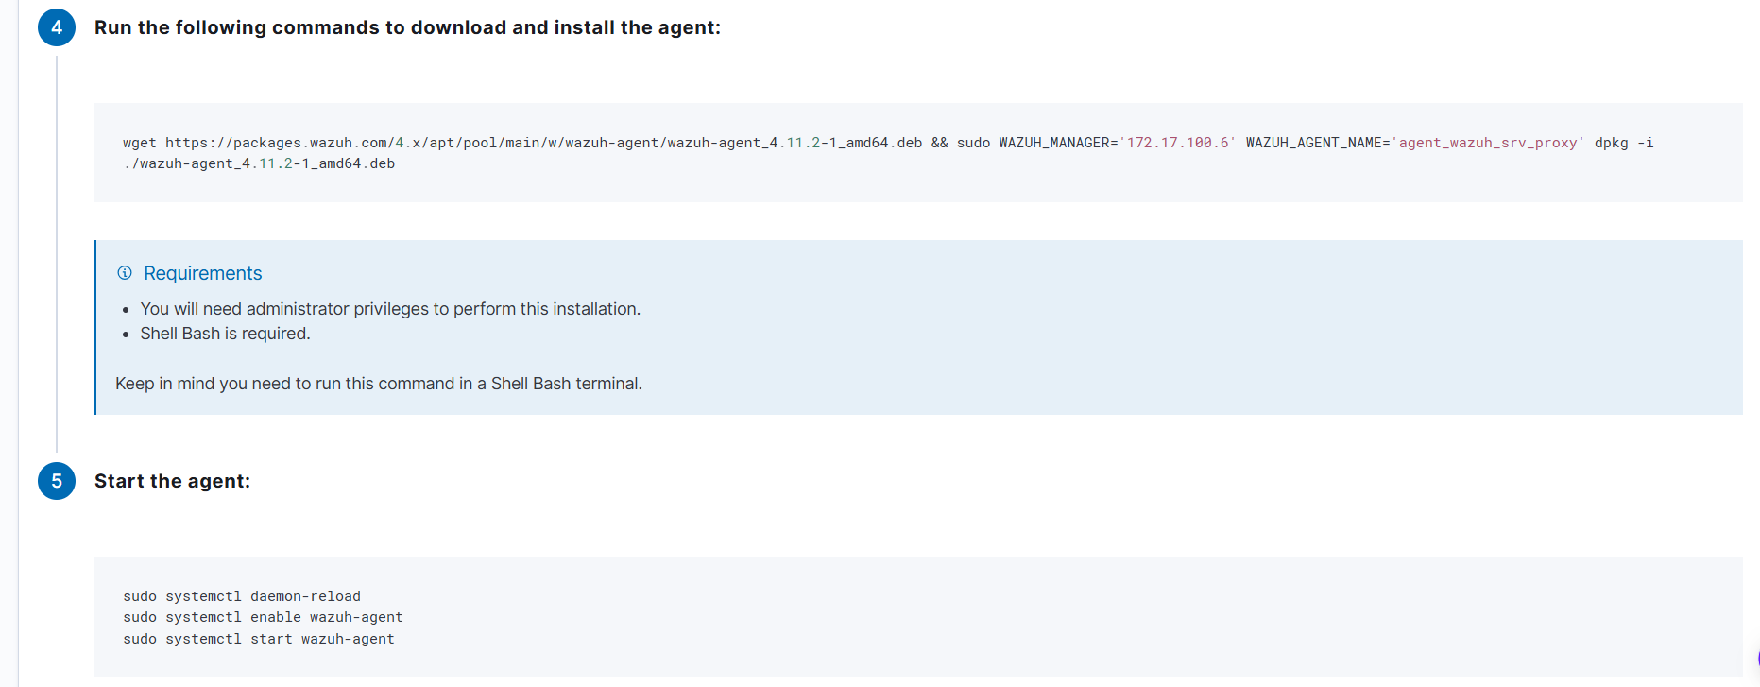
2 commandes toutes prêtes s’offre à vous que vous pouvez copier/coller sur votre serveur pour installer l’agent et le démarrer.
Le paramètre WAZUH_MANAGER indique au paquet l'adresse IP du manager lors de l'installation. Le paramètre WAZUH_AGENT_NAME définit le nom de l'agent directement à l'installation.

1.6 — Résultat final : 3 agents actifs
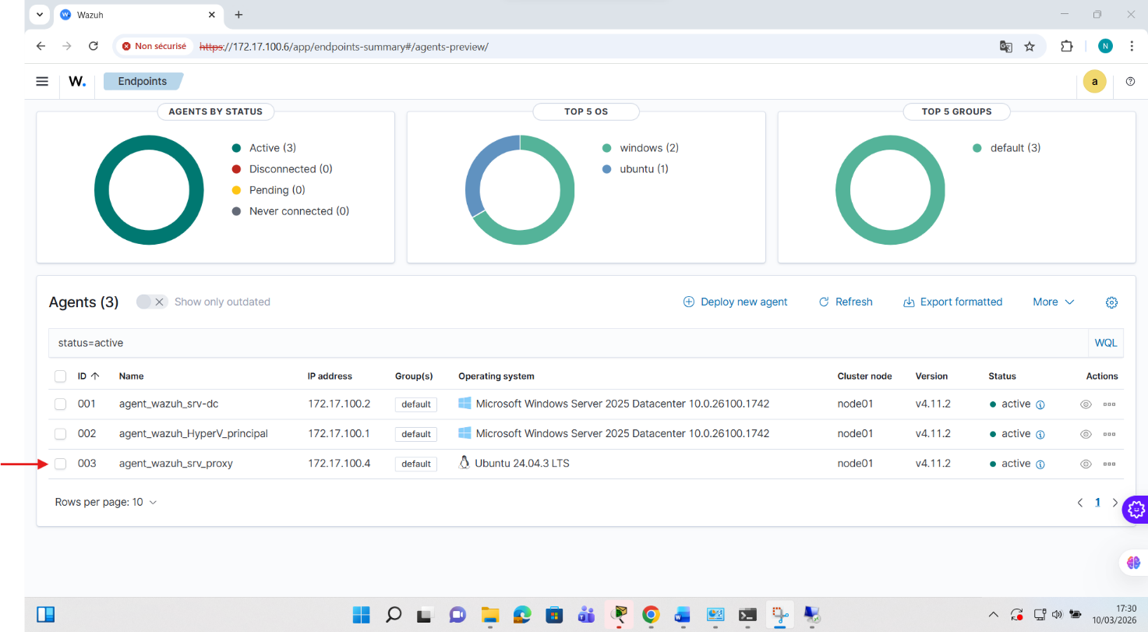
Après le déploiement complet, le dashboard Wazuh confirme 3 agents actifs, couvrant l'ensemble des serveurs du LAN.

1.7 — Intégration Syslog : TrueNAS & Switch Cisco
Les équipements réseau (switch Cisco) et le NAS (TrueNAS) ne peuvent pas accueillir un agent Wazuh. Ils sont intégrés via le protocole Syslog UDP/514, ce qui permet de centraliser leurs journaux sans installation d'agent.

Configuration de Wazuh Manager (/var/ossec/etc/ossec.conf) :
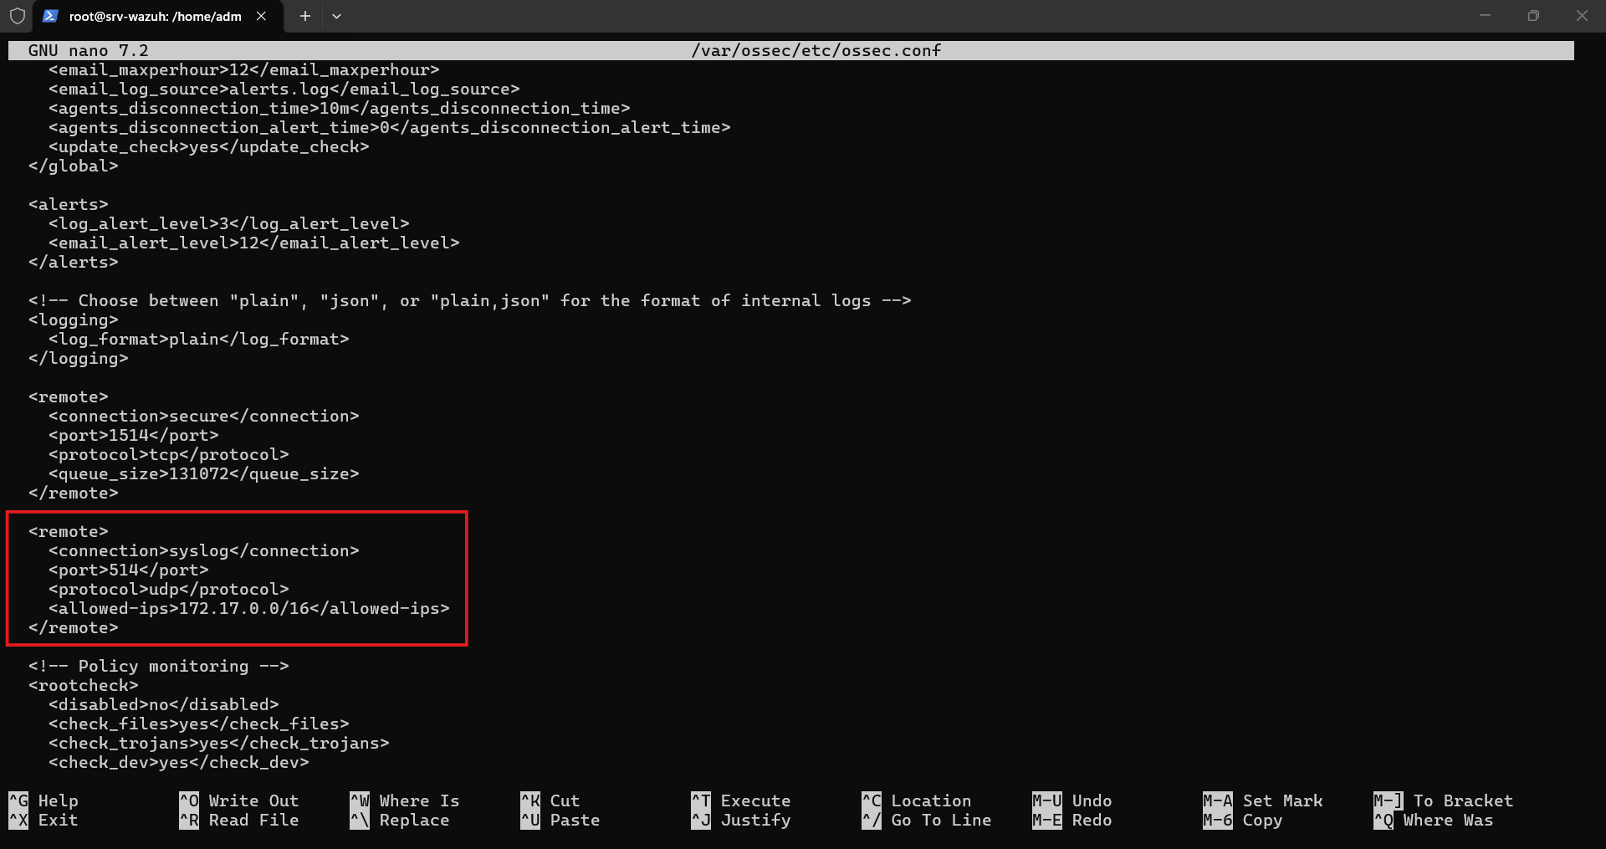
Ajout d'un bloc <remote> dans ossec.conf pour activer l'écoute Syslog sur le port 514 en UDP, autorisant l'ensemble du réseau LAN :

Redémarrage du Wazuh Manager :
Configuration Syslog sur TrueNAS (172.17.100.3) :
Interface web de TrueNAS (172.17.100.3) > System > Advanced. La section Syslog encadrée en rouge montre la configuration appliquée :
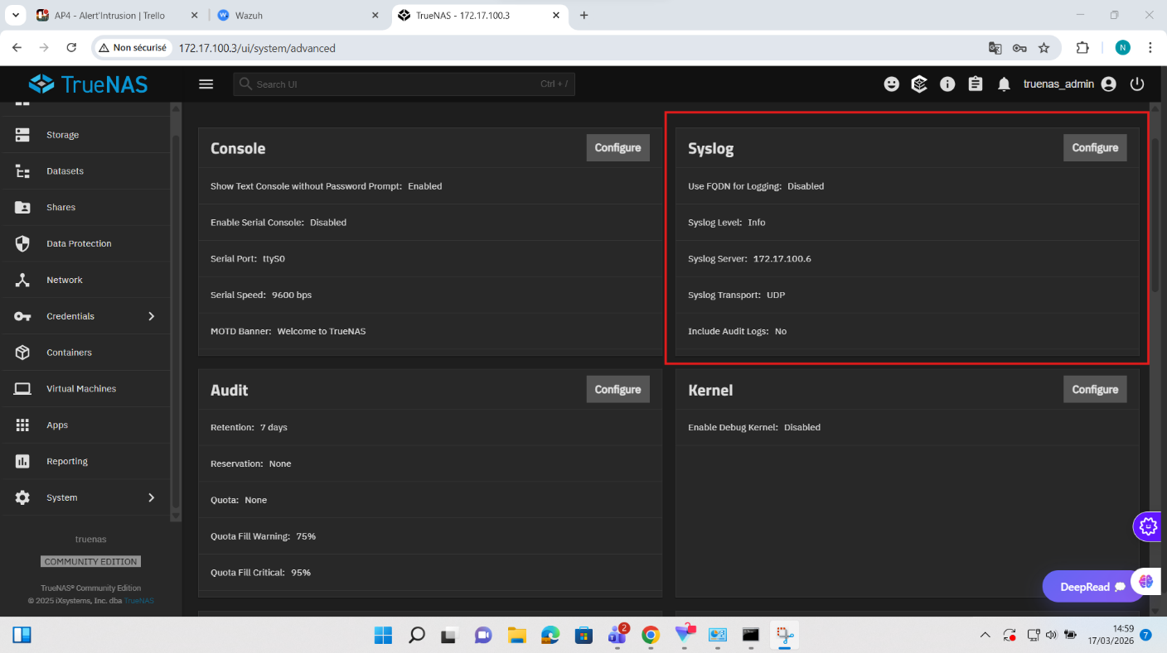
TrueNAS est configuré pour envoyer ses journaux système vers Wazuh en UDP. Les logs du NAS seront ainsi centralisés et analysables depuis le dashboard.
Configuration Syslog sur le Switch Cisco (SwCoeur) :
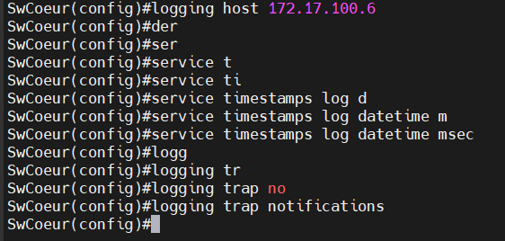
La commande logging host définit la destination des logs (Wazuh). service timestamps log datetime msec horodate les logs avec précision à la milliseconde. logging trap notifications définit le niveau de sévérité des messages envoyés (niveau 5 — Notifications).

PARTIE 2 — Activité A6

Mise en œuvre du HIPS sur la DMZ (Fail2ban)
Cette activité consiste à déployer Fail2ban en tant que solution HIPS (Host Intrusion Prevention System) sur le serveur web en DMZ. Fail2ban analyse les journaux système en temps réel et bloque automatiquement les adresses IP générant des comportements suspects.

2.1 — Installation de Fail2ban
Fail2ban est installé sur le serveur web srv-web situé en DMZ, via les dépôts officiels Ubuntu.

2.2 — Activation et démarrage du service
La commande systemctl enable garantit le démarrage automatique de Fail2ban au redémarrage. systemctl start lance immédiatement le service.

2.3 — Configuration globale (jail.local)
Le fichier /etc/fail2ban/jail.local contient les paramètres globaux qui s'appliquent à toutes les prisons par défaut. Chaque prison peut surcharger ces valeurs individuellement.
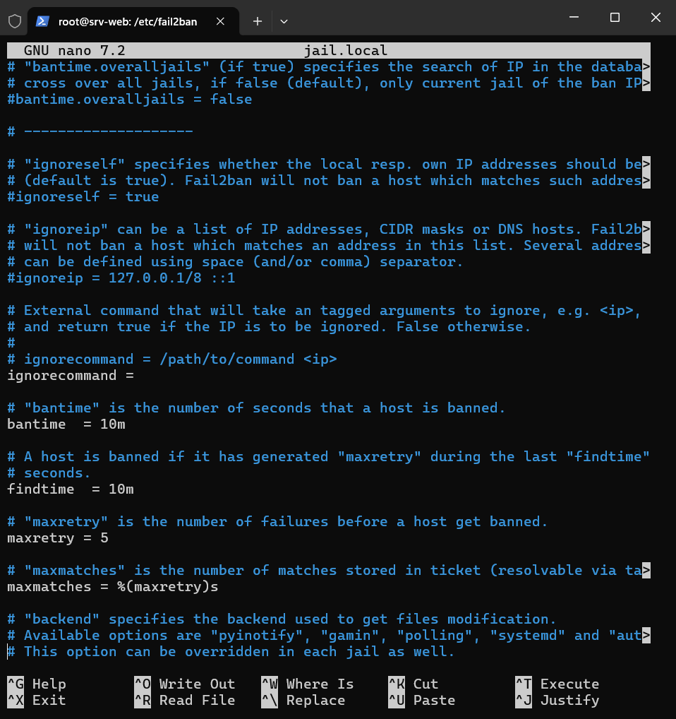

Paramètre | Valeur | Signification
bantime | 10m | Durée de bannissement par défaut : 10 minutes
findtime | 10m | Fenêtre d'observation : 10 minutes
maxretry | 5 | Nombre d'échecs avant bannissement

2.4 — Prison SSH [sshd]
La prison sshd protège le service SSH contre les attaques par force brute en surveillant le fichier /var/log/auth.log.

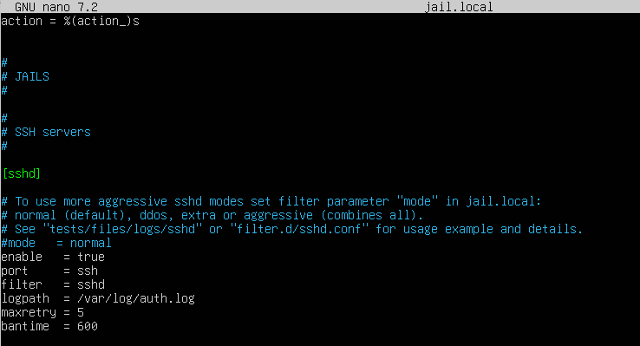
Paramètre | Valeur | Effet
maxretry | 5 | Bannissement après 5 tentatives échouées
bantime | 600 sec (10 min) | Durée du blocage IP
logpath | /var/log/auth.log | Fichier surveillé par Fail2ban

2.5 — Prisons Apache (protection web)
Plusieurs prisons Apache sont activées pour couvrir les principales attaques visant le serveur web :
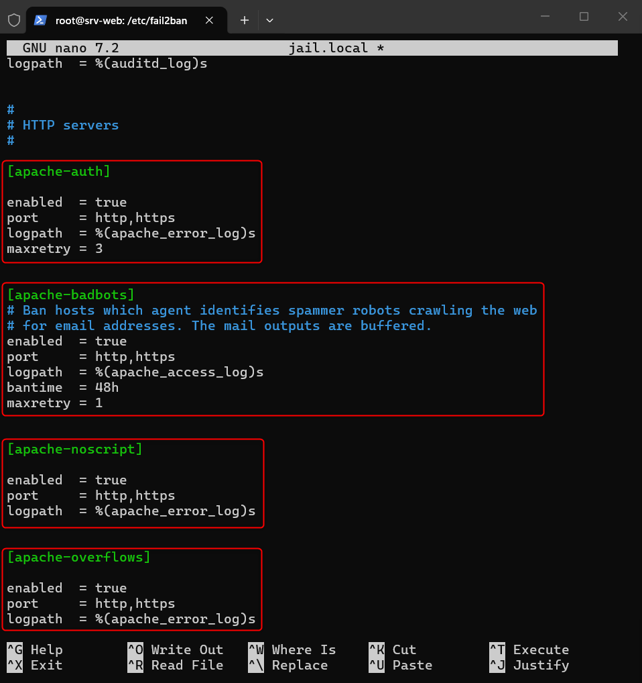

Prison | maxretry | bantime | Description
[apache-auth] | 3 | (global) | Échecs d'authentification HTTP Apache
[apache-badbots] | 1 | 48h | Robots et spammers malveillants (tolérance zéro)
[apache-noscript] | (global) | (global) | Tentatives d'exécution de scripts suspects
[apache-overflows] | (global) | (global) | Tentatives de dépassement de tampon (buffer overflow)

2.6 — Prison personnalisée [web-404]
Une prison sur mesure est créée pour détecter les tentatives de scan de répertoires et de fichiers inexistants, typiques des outils comme Nikto ou DirBuster.

Configuration dans jail.local :
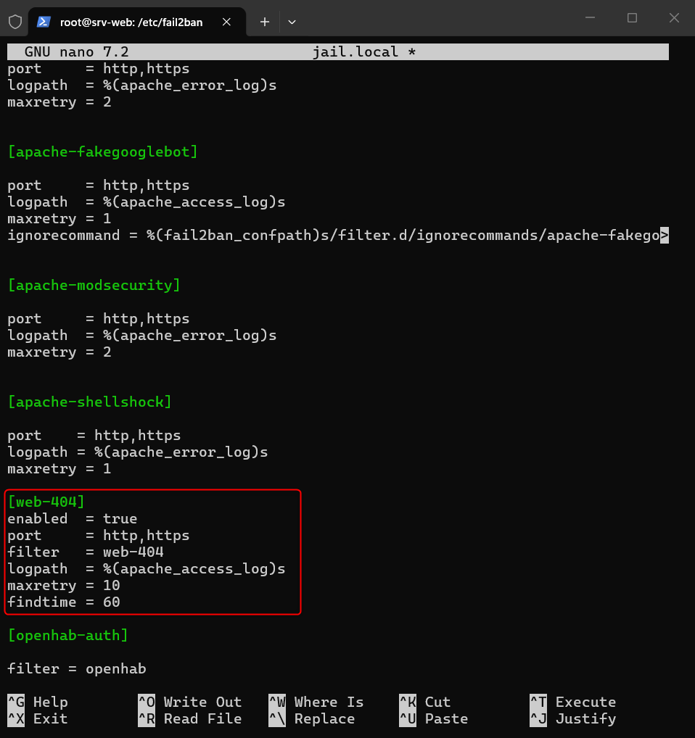
Toute adresse IP générant plus de 10 erreurs 404 en 60 secondes est automatiquement bannie. Ce seuil permet de détecter des scans actifs tout en évitant les faux positifs sur des navigations normales.

Filtre personnalisé (/etc/fail2ban/filter.d/web-404.conf) :
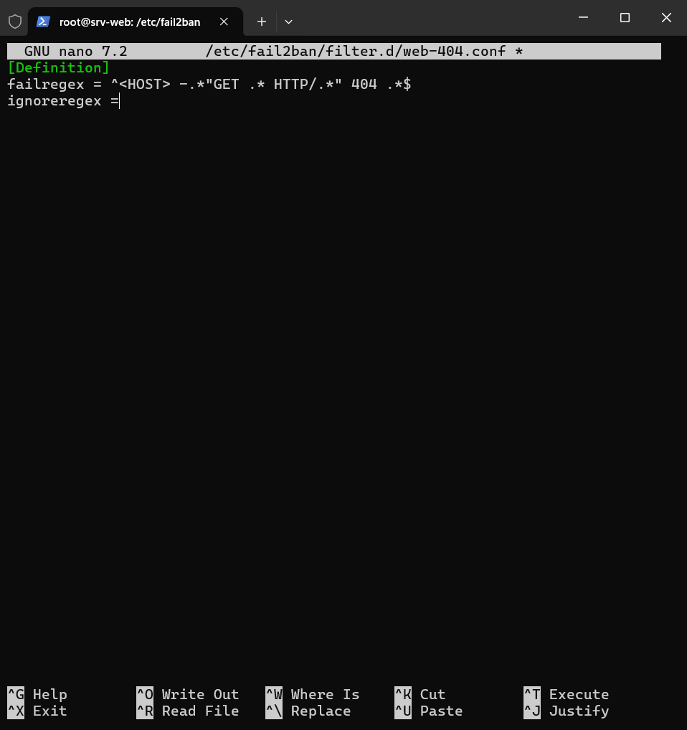
La regex failregex correspond à toute ligne du log Apache contenant une requête GET ayant retourné une erreur 404. Le placeholder <HOST> est automatiquement remplacé par l'adresse IP de l'attaquant.

2.7 — Prison personnalisée [http-get-dos] (Anti-DoS)
Une prison dédiée à la détection des attaques par déni de service (DoS) HTTP est configurée. Elle détecte les adresses IP envoyant un volume anormalement élevé de requêtes GET ou POST en un court laps de temps, typique d'une attaque par flood ou d'un outil comme hping3 ou slowloris.
Configuration dans jail.local :
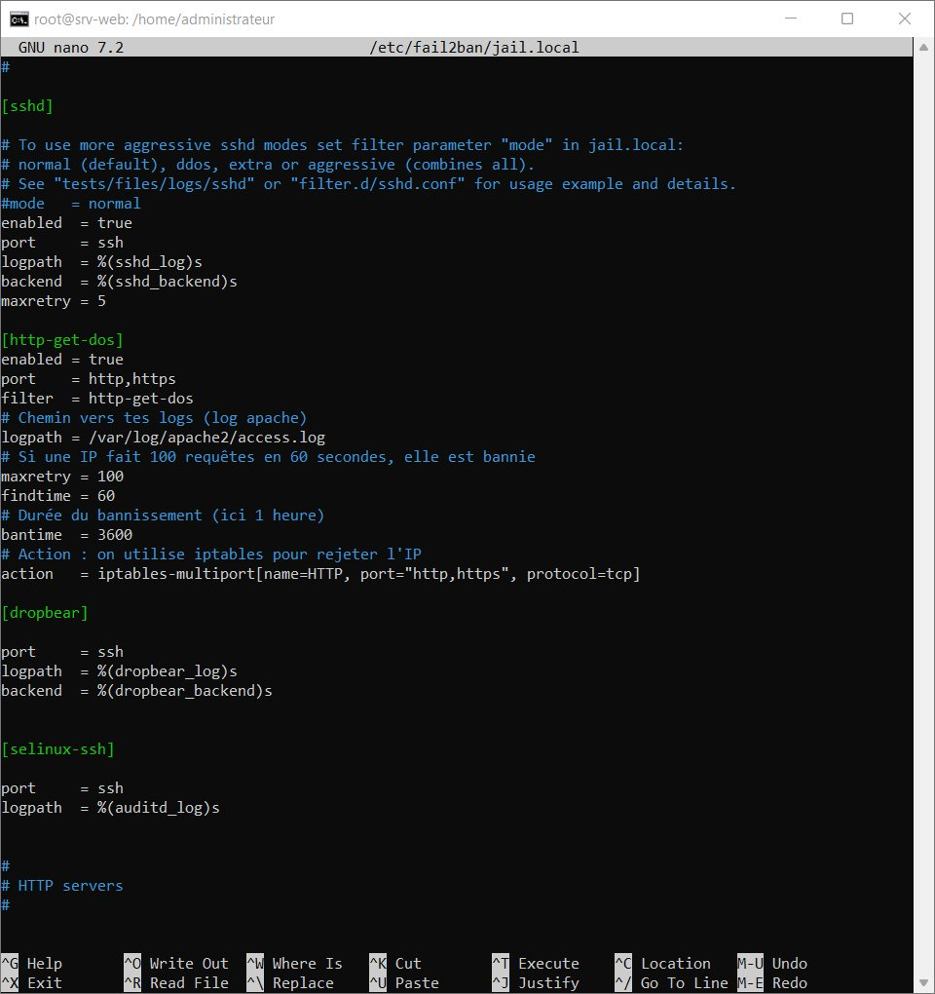
La prison [http-get-dos] surveille 100 requêtes GET/POST en 60 secondes pour déclencher un bannissement d'1 heure via iptables-multiport, bloquant l'IP au niveau du pare-feu système sur les ports HTTP et HTTPS.
Filtre personnalisé (/etc/fail2ban/filter.d/http-get-dos.conf) :
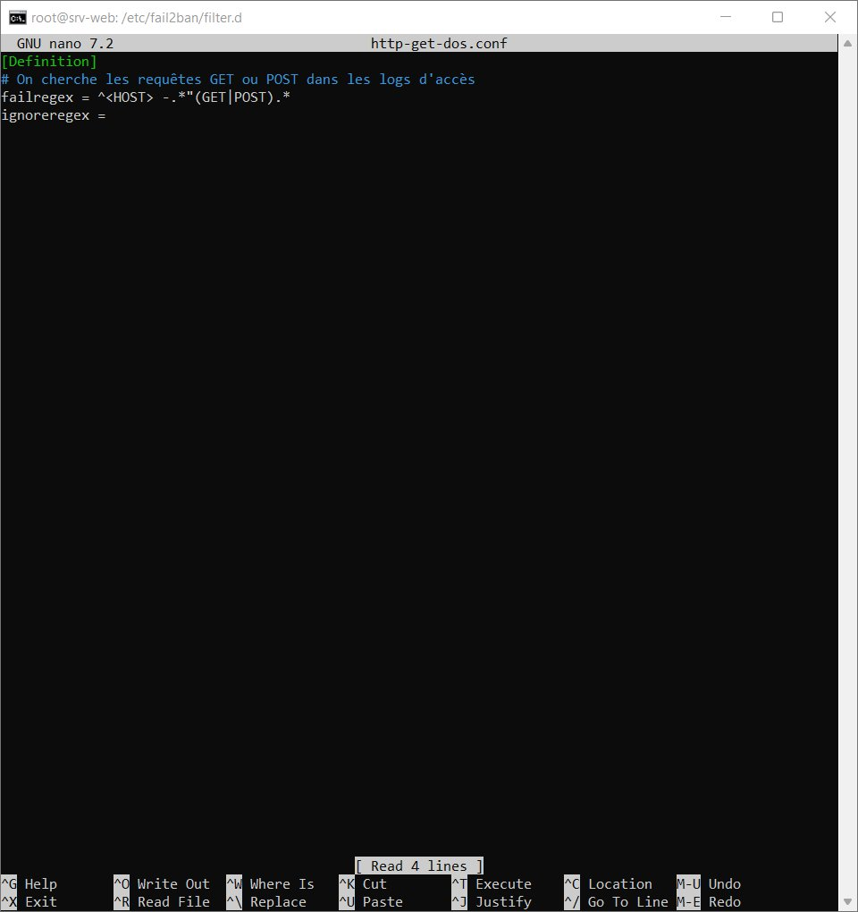
La regex failregex capture toute requête HTTP GET ou POST en provenance d'un hôte. En combinaison avec le seuil maxretry=100/60s, elle permet de distinguer une navigation légitime d'un flood applicatif. Le placeholder <HOST> est automatiquement remplacé par l'adresse IP de l'attaquant.

2.8 — Bilan de la solution HIPS Fail2ban
Prison | Seuil de déclenchement | Type de protection
[sshd] | 5 tentatives / 10 min | Force brute SSH
[http-get-dos] | 100 requêtes / 60 sec | Attaque DoS/flood HTTP(S) — ban 1h via iptables
[apache-auth] | 3 tentatives | Authentification HTTP échouée
[apache-badbots] | 1 détection → 48h ban | Robots et spammers malveillants
[apache-noscript] | (global) | Exécution de scripts suspects
[apache-overflows] | (global) | Dépassement de tampon (buffer overflow)
[web-404] | 10 erreurs / 60 sec | Scan de répertoires (Nikto, DirBuster...)

PARTIE 3 — Tests de validation

Tests de validation des configurations
Cette partie présente les tests réalisés pour valider le bon fonctionnement de chaque solution mise en place : centralisation Wazuh (agents, Syslog TrueNAS, Syslog Switch) et HIPS Fail2ban sur le serveur web en DMZ.

3.1 — Test Wazuh : 4 agents actifs
Objectif : vérifier que l'ensemble des agents déployés sur les serveurs du LAN remontent bien leurs événements au manager Wazuh et apparaissent avec le statut actif.

Résultat observé :
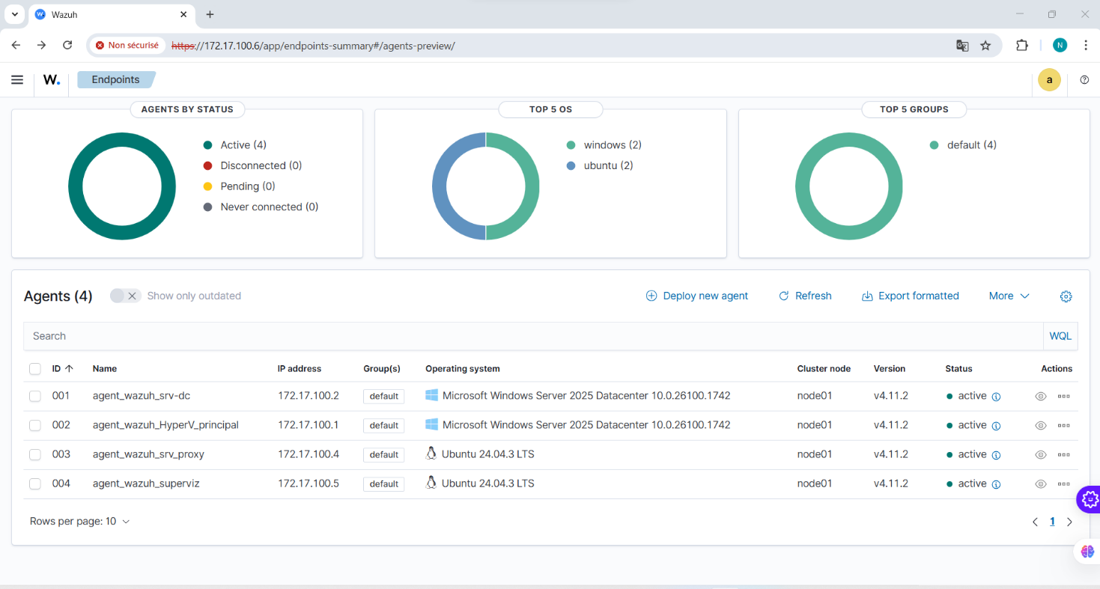
✅ Validation réussie : les 4 agents (2 Windows, 2 Ubuntu) sont actifs et connectés au manager Wazuh (node01, version v4.11.2). La centralisation via agents est opérationnelle sur l'ensemble du LAN.

3.2 — Test Syslog TrueNAS : réception des journaux
Objectif : vérifier que le serveur Wazuh reçoit bien les journaux envoyés par TrueNAS (172.17.100.3) via Syslog UDP/514. Le test est réalisé en capturant le trafic réseau sur le port 514 avec tcpdump.

Commande de capture exécutée sur srv-wazuh :
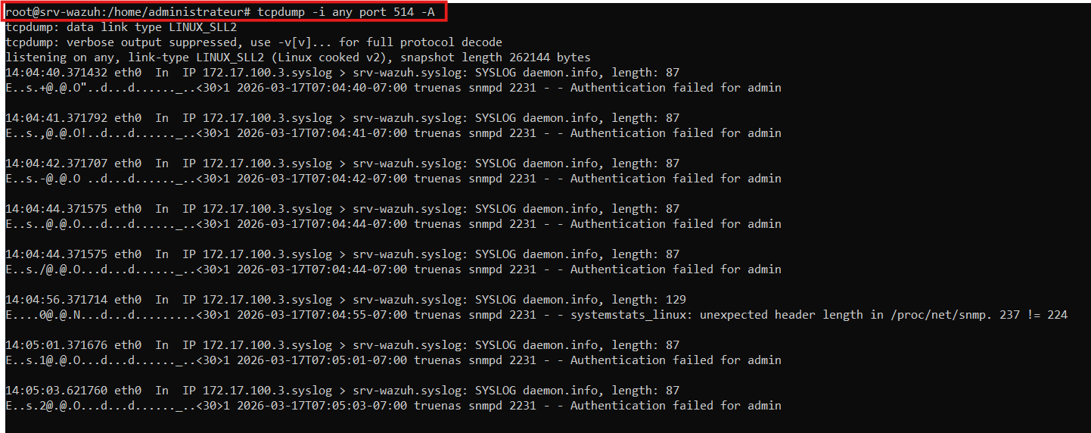

✅ Validation réussie : les paquets Syslog UDP en provenance de 172.17.100.3 (TrueNAS) sont bien reçus sur le port 514 du serveur Wazuh. Les événements SNMP (authentification) de TrueNAS sont correctement transmis et visibles dans la capture réseau.

3.3 — Test Syslog Switch Cisco : réception dans Wazuh
Objectif : vérifier que les événements générés par les switchs Cisco sont bien reçus, décodés et indexés par Wazuh. Le test est effectué depuis le module Discover du dashboard Wazuh.

Résultat observé dans le dashboard Wazuh (module Discover) :
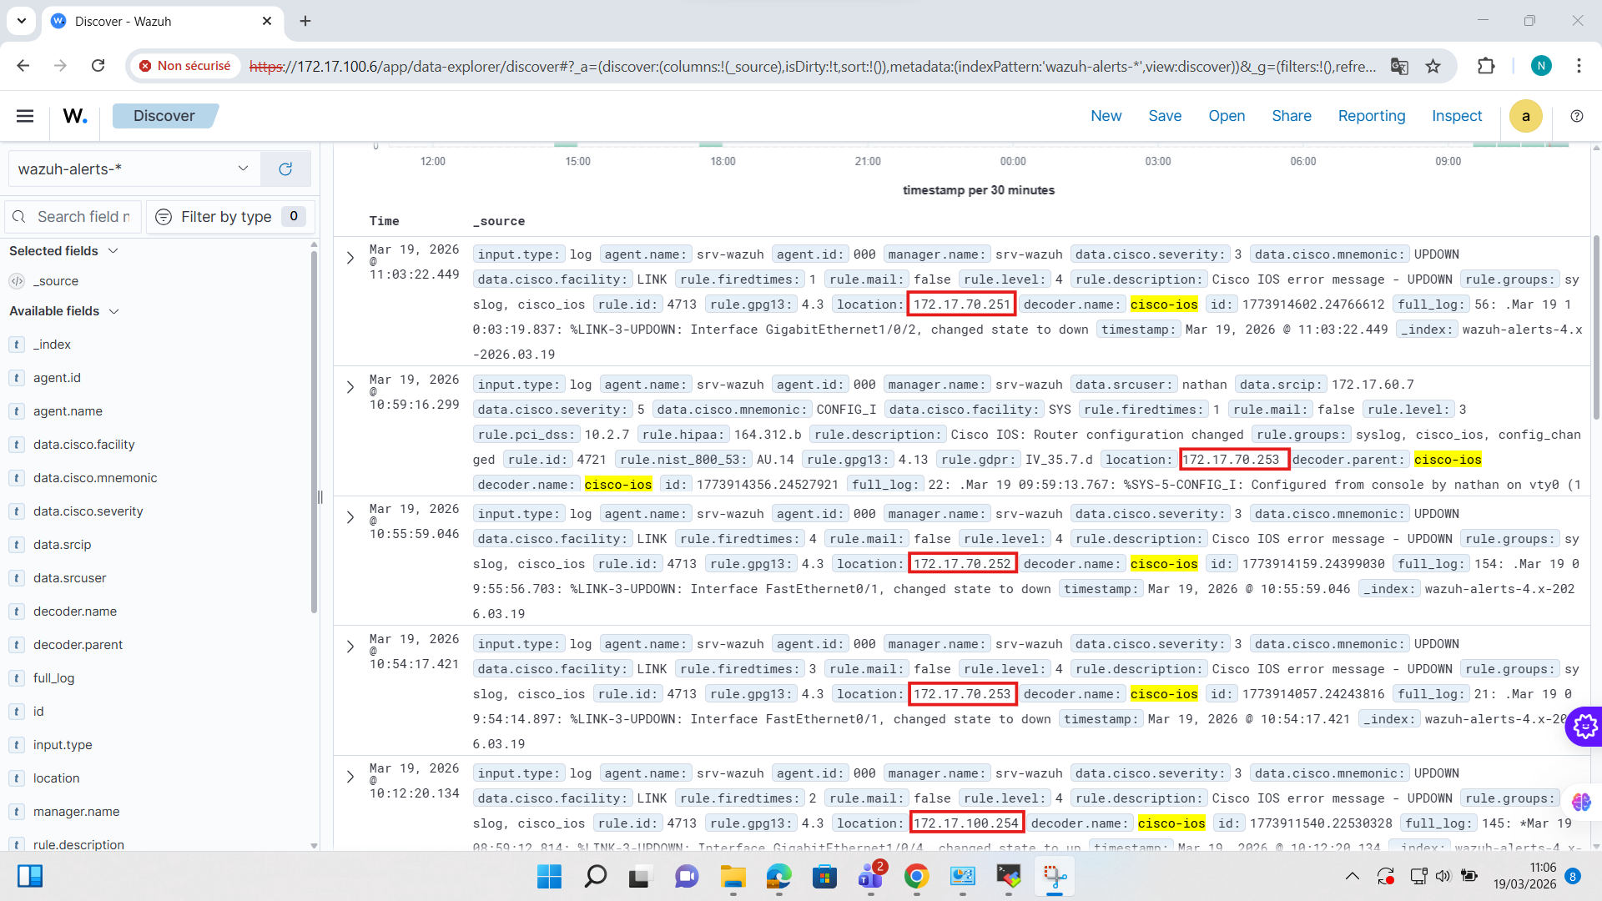
Plusieurs événements Cisco IOS sont visibles, correctement décodés avec le décodeur cisco-ios :

Horodatage | Source (IP) | Type d'événement | Description
19/03/2026 11:03 | 172.17.70.251 | LINK UPDOWN | Interface GigabitEthernet1/0/2 changed state to down
19/03/2026 10:59 | 172.17.70.253 | SYS CONFIG_I | Router configuration changed from console by nathan on vty0
19/03/2026 10:55 | 172.17.70.252 | LINK UPDOWN | Interface FastEthernet0/1 changed state to down
19/03/2026 10:54 | 172.17.70.253 | LINK UPDOWN | Interface FastEthernet0/1 changed state to down
19/03/2026 10:12 | 172.17.100.254 | LINK UPDOWN | Interface GigabitEthernet1/0/4 changed state to up

✅ Validation réussie : les événements Syslog des switchs Cisco sont bien reçus, décodés par le décodeur cisco-ios et indexés dans Wazuh. Les changements d'état d'interfaces et les modifications de configuration sont visible et traçables depuis le dashboard.

3.4 — Test HIPS Fail2ban : Bannissement SSH
Objectif : vérifier que Fail2ban détecte et bloque automatiquement une adresse IP après plusieurs tentatives de connexion SSH échouées. Le test est réalisé depuis un poste Windows via PowerShell en tentant de se connecter en SSH avec de mauvais mots de passe.

Phase 1 — Simulation de l'attaque (depuis Windows PowerShell) :
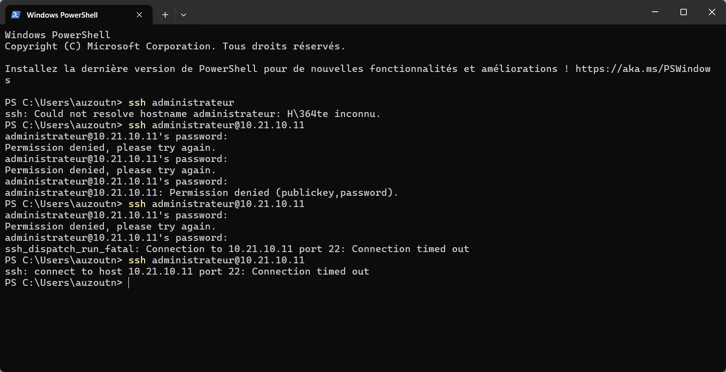
Après plusieurs tentatives d'authentification échouées, la connexion devient impossible : Fail2ban a bloqué l'IP source. Les tentatives suivantes se soldent par un timeout au niveau TCP, confirmant le bannissement effectif.

Phase 2 — Vérification côté serveur (srv-web) :
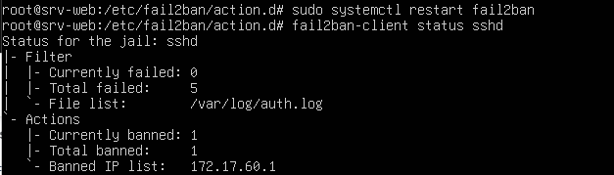
Indicateur | Valeur
Total failed | 5 tentatives enregistrées dans /var/log/auth.log
Currently banned | 1 adresse IP actuellement bloquée
Banned IP list | 172.17.60.1 (adresse IP de l'attaquant)

✅ Validation réussie : Fail2ban a bien détecté les 5 tentatives SSH échouées et banni automatiquement l'adresse IP 172.17.60.1. Toute nouvelle tentative de connexion depuis cette IP est immédiatement rejetée (timeout TCP), confirmant l'efficacité du HIPS.

3.5 — Test HIPS Fail2ban : Attaque DoS sur le serveur web
Objectif : vérifier que la prison [http-get-dos] détecte et bloque automatiquement une adresse IP générant un flood de requêtes HTTP vers le serveur web en DMZ. Le test est réalisé depuis un poste Windows via PowerShell en envoyant 500 requêtes GET en rafale vers http://10.21.10.13/.
Phase 1 — Identification de l’adresse IP de l’attaquant :
La machine attaquante est identifiée depuis le Panneau de configuration Windows. L’interface Ethernet 7 (adaptateur Corechip SR9900) est connectée au réseau 172.17.60.0/24 avec l’adresse IP 172.17.60.10, passerelle 172.17.60.254, DNS 172.17.100.2. C’est cette adresse qui sera bannie par Fail2ban lors du test.
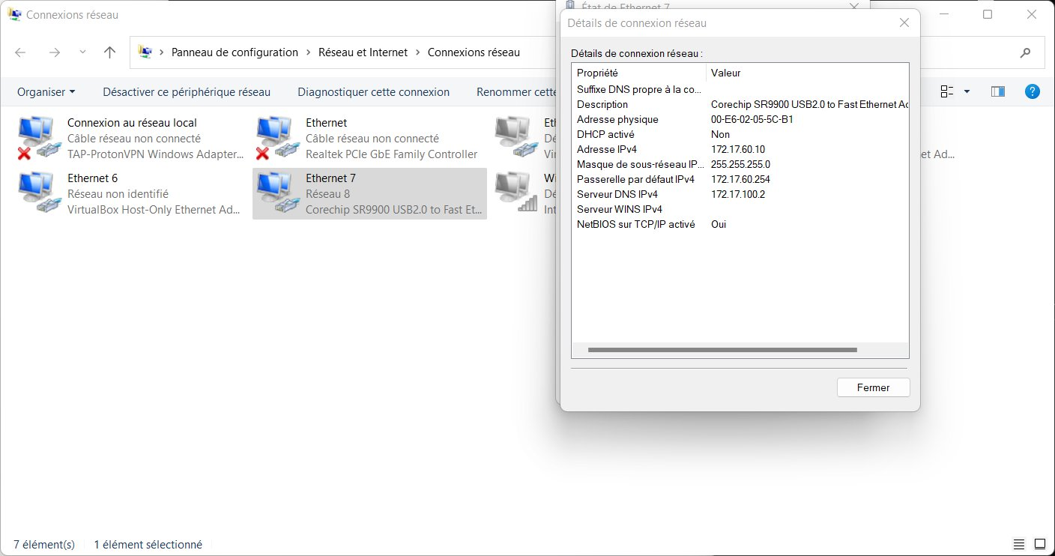
Phase 2 — Lancement de l’attaque DoS (depuis Windows PowerShell) :
Une boucle PowerShell envoie 500 requêtes HTTP GET consécutives vers http://10.21.10.13/ (serveur web en DMZ). Chaque requête retourne un StatusCode 200 (OK), ce qui confirme que le serveur répond normalement avant le déclenchement du bannissement. Après avoir dépassé le seuil de 100 requêtes en 60 secondes, Fail2ban déclenche l’action iptables.
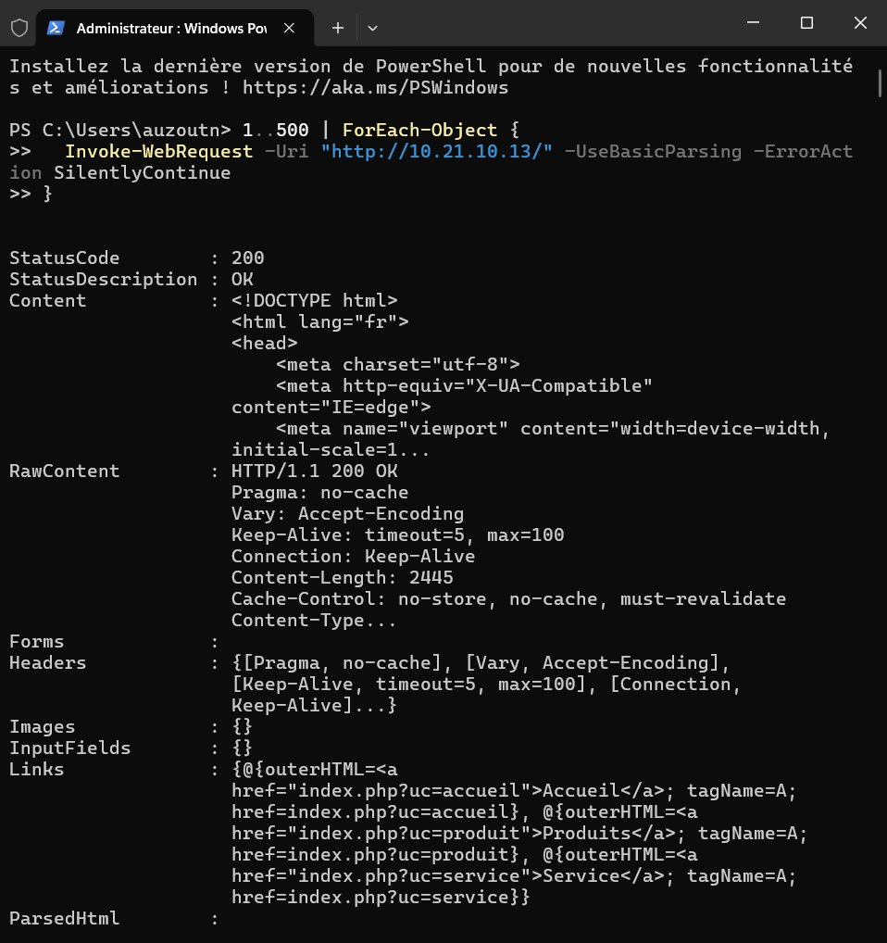
Phase 3 — Vérification du bannissement côté serveur (srv-web) :
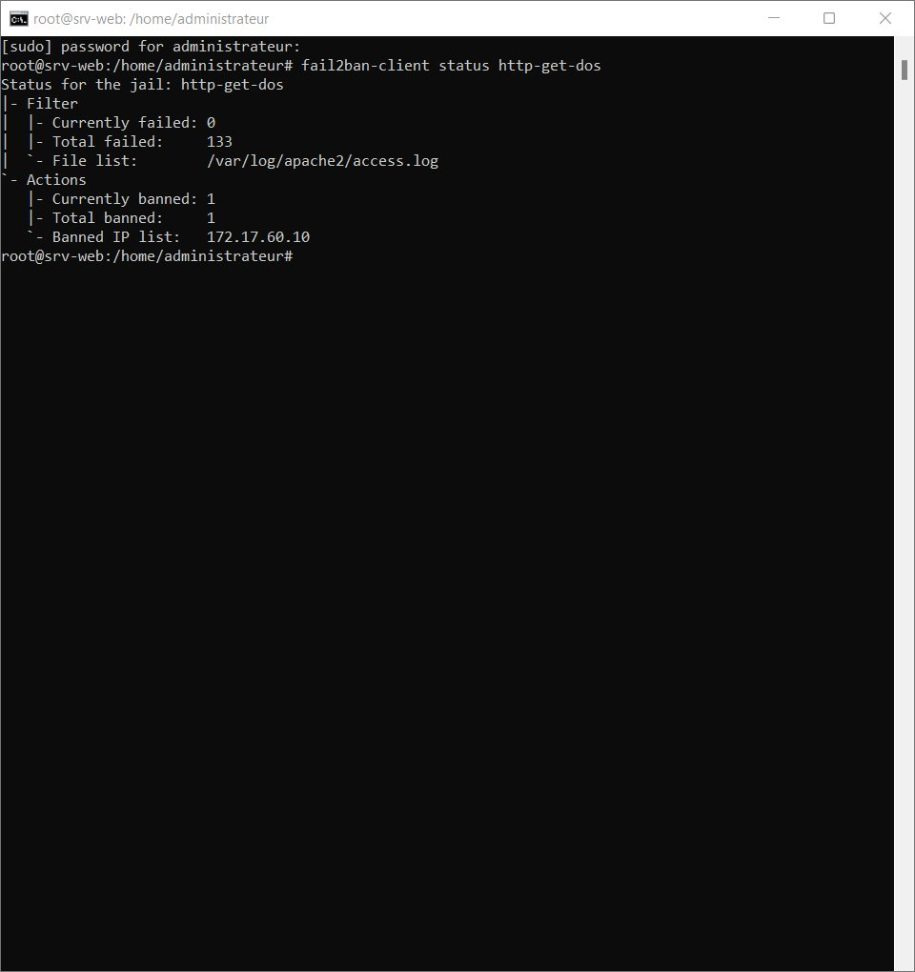
La commande fail2ban-client status http-get-dos confirme le bannissement de l’IP 172.17.60.10 après 133 requêtes enregistrées dans /var/log/apache2/access.log. L’IP est actuellement bloquée (Currently banned: 1).
✅ Validation réussie : Fail2ban a détecté le flood HTTP et banni automatiquement l’adresse IP 172.17.60.10 après 133 requêtes enregistrées. L’IP est bloquée au niveau du pare-feu via iptables-multiport, confirmant l’efficacité de la prison [http-get-dos].

3.6 — Bilan général des tests
Test réalisé | Résultat attendu | Statut
4 agents Wazuh actifs (LAN) | Tous les agents en statut active dans le dashboard | ✅ Validé
Réception Syslog TrueNAS | Paquets UDP/514 visibles dans tcpdump sur srv-wazuh | ✅ Validé
Réception Syslog Switch Cisco | Événements cisco-ios indexés dans Wazuh Discover | ✅ Validé
Bannissement SSH par Fail2ban | IP bloquée après 5 tentatives, connexion impossible | ✅ Validé
Attaque DoS HTTP par Fail2ban [http-get-dos] | IP bannie après 100+ requêtes/60s via iptables | ✅ Validé

Conclusion
L'ensemble des activités A6 et A7 du projet Alert'Intrusion ont été menées à bien et validées par les tests. La solution Wazuh assure une centralisation complète des journaux du LAN, couvrant serveurs Windows et Linux via agents, ainsi que les équipements réseau via Syslog. La solution Fail2ban protège efficacement le serveur web en DMZ contre les principales tentatives d'intrusion, grâce à une configuration multicouche couvrant SSH, Apache et les scans de répertoires.

Ces deux solutions, complémentaires et validées, constituent le socle de la détection et prévention d'intrusions du projet Alert'Intrusion, conçu pour l'entreprise X dans le cadre du BTS SIO 2ème année.

